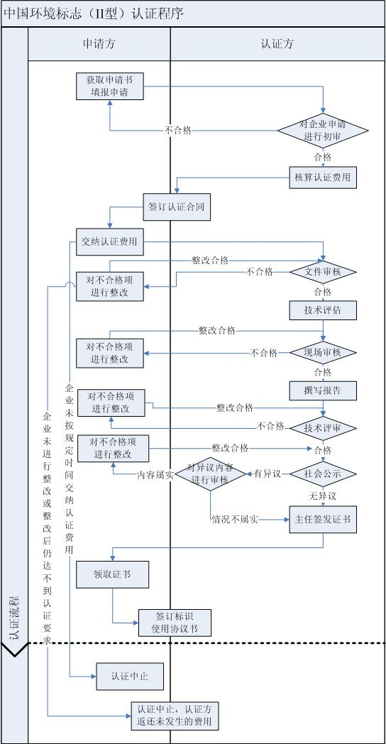
中国环境标志II型认证流程简图

